**Witamy was ponownie kochane dzieci w tym tygodniu nasza tematyka będzie dotyczyła „Dbamy o swoje zęby” .Przygotowałyśmy dla was zadania do wykonania , miłej pracy☺ pozdrawiamy i buziaki przesyłamy:\***

**Poniedziałek 27.04.2020**

**1.** **,,Wizyta u dr Ząbka’’** **oglądanie filmu.**

Link https://www.youtube.com/watch?v=tmYVbeJBn8E Obejrzyj filmik a następnie odpowiedz na pytania?

- Co trzeba robić, aby nasze zęby były zdrowe?

- Kto bada nam zęby?

- Dlaczego chodzimy do dentysty?

**2. „Szorowanie ząbków”- rozmowa połączona z działaniem.**

**Drodzy Rodzice przeczytajcie dzieciom „rymowankę zachęcankę o myciu zębów”, następnie porozmawiajcie na podstawie plakatu przedstawiającego poszczególne etapy mycia rąk, wykorzystajcie te informacje razem z dzieckiem w łazience.**

**(Plakat poniżej)**

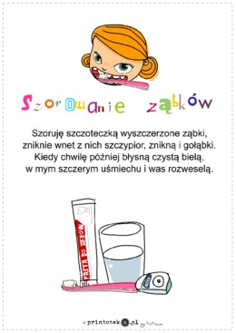

<https://printoteka.pl/public/pic/materials/szorowanie_zebow_zestaw.jpg>

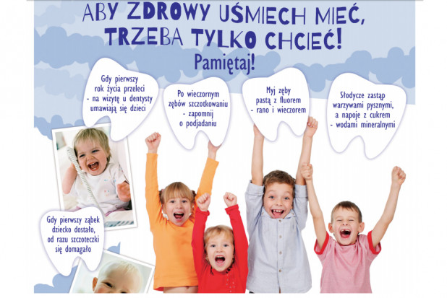

<https://pliki.infodent24.pl/i/11/56/36/115636_620.jpg>

3. **Posłuchajcie wiersza ilustrowanego filmem „Oj jak mnie boli ząb” Znajdziecie go pod tym linkiem https://www.youtube.com/watch?v=gnLf9iquGAE**

**4.** **„Przybory toaletowe”-** kolorowanie rysunku

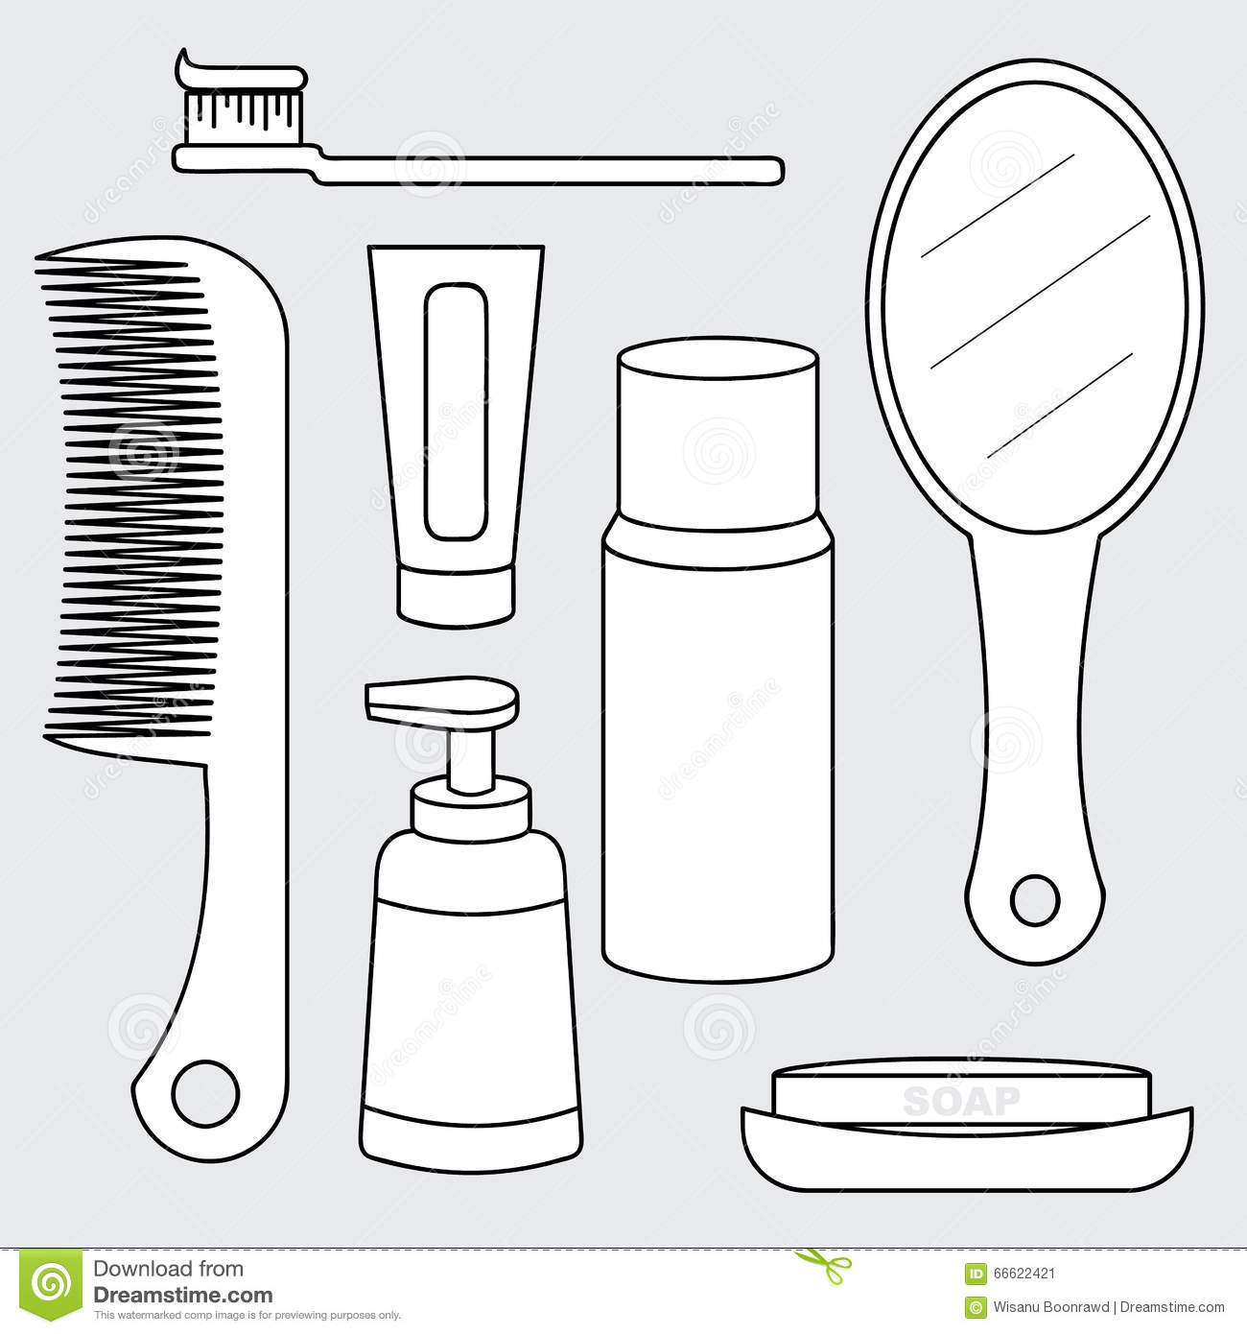

<https://thumbs.dreamstime.com/z/wektor-toiletry-set-osobistej-opieki-produkt-66622421.jpg>

# 5. Propozycja ćwiczeń gimnastycznych do wykonywania w domu Ćwiczenia dla dzieci - <https://www.youtube.com/watch?v=OcOlysQ7HZE> Zaproś do wspólnych ćwiczeń mamę , tatę lub starsze rodzeństwo.

**6. „Policz zęby**”- Pokoloruj układankę , pozostawiając niepokolorowane figury w kształcie zębów. Ile widzisz figur w kształcie zębów? Pokoloruj tyle samo prostokątów.

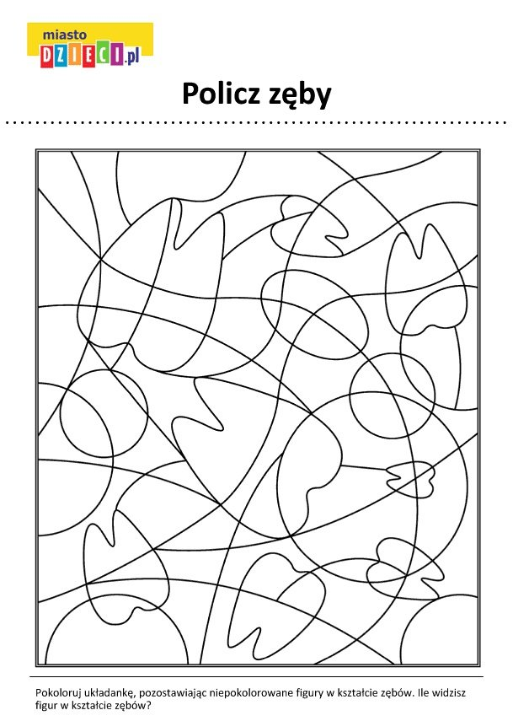

|  |  |  |  |  |  |  |  |  |  |
| --- | --- | --- | --- | --- | --- | --- | --- | --- | --- |
| Sprytny, rysunek, ząb, z, kciuk do góry Klipart | k15011852 ... |  |  |  |  |  |  |  |  |  |

[**https://miastodzieci.pl/wp-content/uploads/2017/10/policz-zeby.jpg**](https://miastodzieci.pl/wp-content/uploads/2017/10/policz-zeby.jpg)

**Źródło; obrazek zęba pochodzi z grafiki Google**

**7„Szczotka, pasta, kubek”- pokoloruj przedmioty według podanego kodu,**

|  |  |  |  |
| --- | --- | --- | --- |
|  |  |  |  |
| Kolorowanki Dentysta Malowanki | Kolorowanki Dentysta Malowanki | Kolorowanki Dentysta Malowanki | Kolorowanki Dentysta Malowanki |
| brosse à dents - kiddicoloriage | brosse à dents - kiddicoloriage | brosse à dents - kiddicoloriage | brosse à dents - kiddicoloriage |
|  |  |  |  |

**Źródło: obrazki pochodzą z grafiki Google, tabelka wykonana przeze mnie**

**Wtorek 28.04.2020**

**1. .,, Szczotka , pasta, kubek, ciepła, woda”- słuchanie piosenki”- przypomnijcie sobie piosenkę razem z Fasolkami i pobawcie się przy niej. Tu znajdziecie piosenkę:**

**Link :** <https://www.youtube.com/watch?v=ULcCm5PZwzI>

**Tekst piosenki**

Szczotka, pasta, kubek, ciepła woda, tak się zaczyna wielka przygoda.  
Myję zęby, bo wiem dobrze o tym, kto ich nie myje ten ma kłopoty,  
Żeby zdrowe zęby mieć, trzeba tylko chcieć.  
  
Szczotko, szczotko, hej szczoteczko! O! O! O!  
Zatańcz ze mną, tańcz w kółeczko! O! O! O!  
W prawo, w lewo, w lewo, w prawo! O! O! O!  
Po jedzeniu, kręć się żwawo! O! O! O!  
W prawo, w lewo, w lewo, w prawo! O! O! O!  
Po jedzeniu kręć się za żwawo! O! O! O!  
  
Bo to bardzo ważna rzecz, żeby zdrowe zęby mieć!

**Źródło: Fasolki Youtube**

**2. . „Zdrowe zęby”- kolorowanie kredkami**

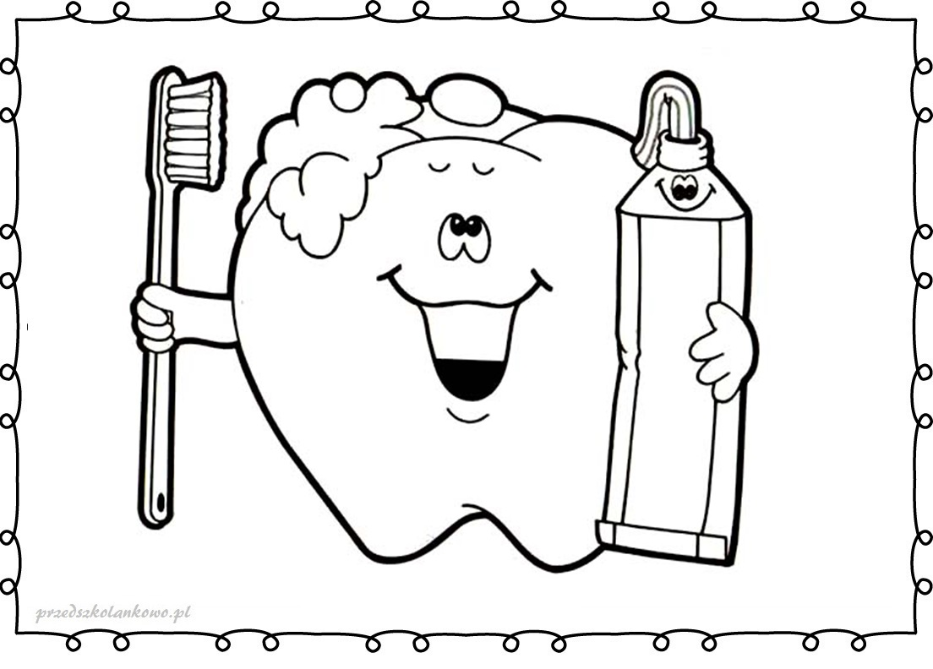

<https://przedszkolankowo.pl/wp-content/uploads/2016/12/zab11.jpg>

**3. -,,Zdrowe zęby’’- wytnij obrazki i ułóż historykę obrazkową według kolejności zdarzeń ćwiczenia sprawności manualnej, ćwiczenia spostrzegawczości.**

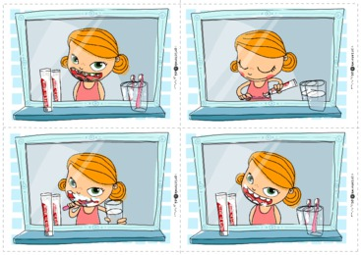

[**https://i.pinimg.com/474x/2d/a4/5d/2da45dca239ed6deaafbdb568d4e8db0.jpg**](https://i.pinimg.com/474x/2d/a4/5d/2da45dca239ed6deaafbdb568d4e8db0.jpg)

**4. Bo ruch to zdrowie- Zapraszamy Was do wspólnych zabaw ruchowych** <https://www.youtube.com/watch?v=k2hBMkZuvP8>

- **„Bańki mydlane” –ćwiczenia oddechowe**- dzieci otrzymują słomki i banki mydlane od rodziców, i starają się puszczać bańki mydlane

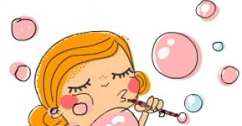

**Źródło: obrazek pochodzi z grafiki Google**

**5. Drodzy Rodzice, prosimy o przeczytanie wiersza. Zaproście dzieci do wspólnej zabawy logopedycznej polegającej na wypowiadaniu przez dzieci powtarzających się sylab, np. „ kap,kap- mogą je wypowiadać cicho- głośno, szybko- wolno, w różnym rytmie” .**

**„KRAN”**

Wanda Chotomska  
**wiersz do ćwiczeń logopedycznych.**

Myła ręce jakaś gapa,  
**kap, kap, kap.**Poszła a kran dalej kapał,  
kap, kap, kap.

Wczoraj kapał i dziś kapie:  
**kap, kap, kap.**  
I źle myśli o tej gapie,  
**kap, kap, kap!**

To przez gapę kran ma katar,  
**kap, kap, kap.**Taki katar to jest strata!  
**Kap, kap, kap.**

Bo te krople- to są grosze,  
**kap, kap, kap**.  
Grosz za groszem z wodą poszedł,  
**kap, kap, kap.**

Co tu robić? Gapa nie wie,  
**kap, kap, kap.**A więc my powiemy gapie:

“Dokręć kran!”

[www.wesoly](http://www.wesoly)przedszkolak.pl

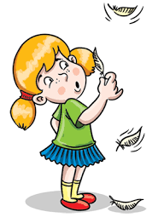 O, już nie kapie

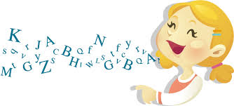

**Źródło: obrazki pochodzą z grafiki Google**

**6. „Labirynt zdrowych zębów”- ćwiczenia percepcji wzrokowej.** Pokoloruj i poprowadź koleżankę Olę przez labirynt. Nazwij cztery kroki dla zdrowych i czystych zębów.

**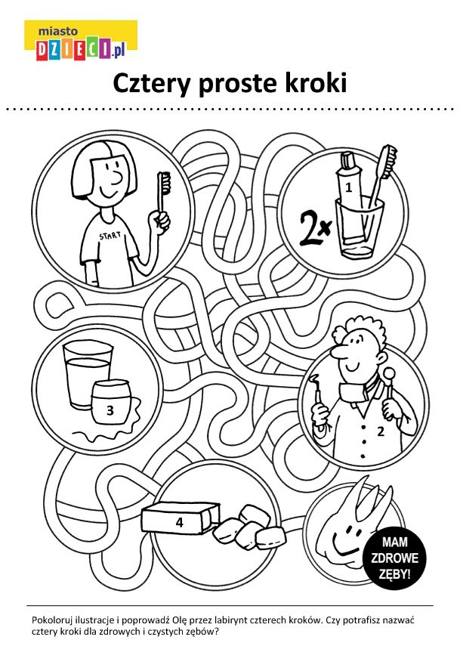**

[**https://miastodzieci.pl/wp-content/uploads/2017/10/labirynt.jpg**](https://miastodzieci.pl/wp-content/uploads/2017/10/labirynt.jpg)

**Środa 29.04.2020**

**1.,, Liczymy zęby” – zabawa matematyczna**. **Polecenie;**

-Pokoloruj w rzędzie koloru zębów czerwonych- pierwszy i trzeci ząb

- Pokoloruj w rzędzie koloru zębów zielonych- drugi i czwarty ząb

-Pokoloruj w rzędzie koloru zębów żółtych - piąty i szósty ząb. Miłej zabawy

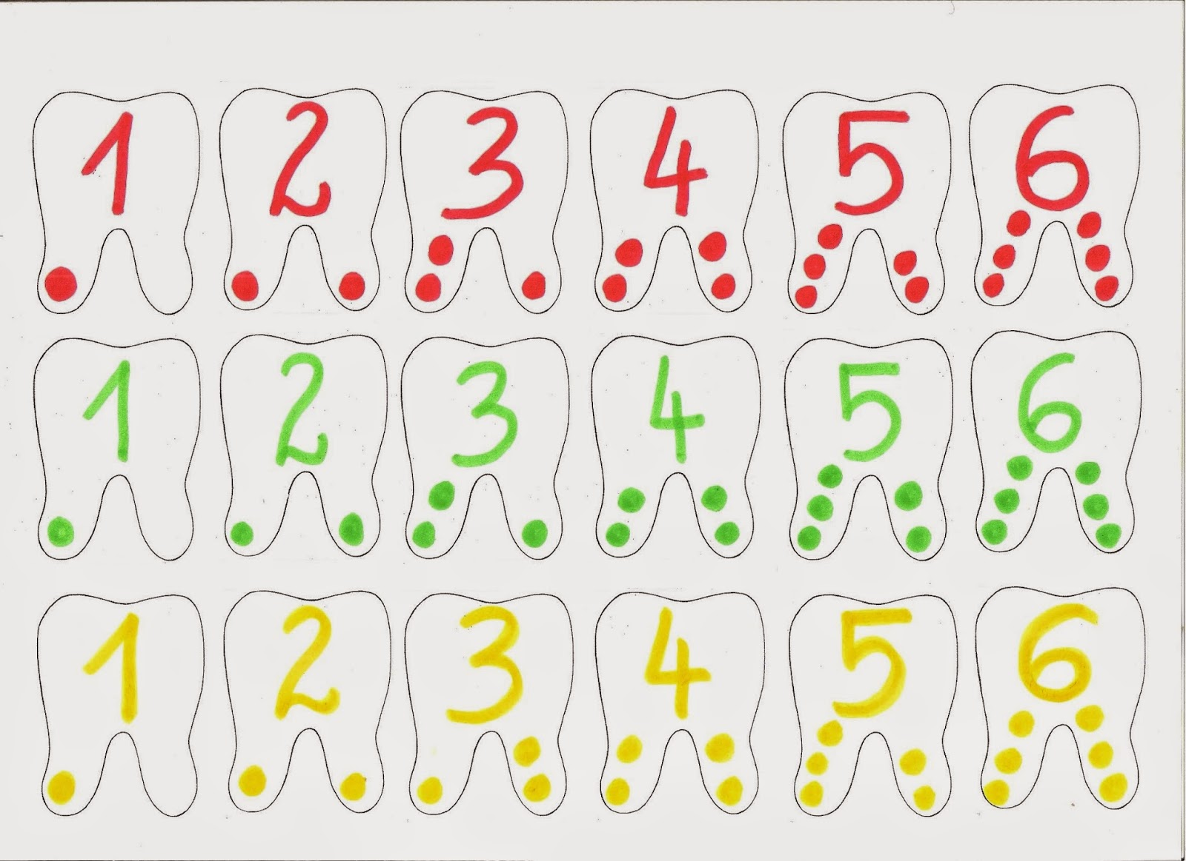

<https://4.bp.blogspot.com/-8MUTNoeKh_4/VOjXOhz5YwI/AAAAAAAAE6Y/5JF_5p0ApWs/s1600/skanuj0006.jpg>

# 2. Propozycja ćwiczeń gimnastycznych do wykonywania w domu Ćwiczenia dla dzieci <https://www.youtube.com/watch?v=OcOlysQ7HZE> Zaproś do wspólnych ćwiczeń mamę , tatę lub starsze rodzeństwo.

3. **„Policz i uzupełnij według wzoru”- zabawa matematyczna. Sprawdź swoje wiadomości i umiejętności-zobaczymy jak ci poszło ☺**

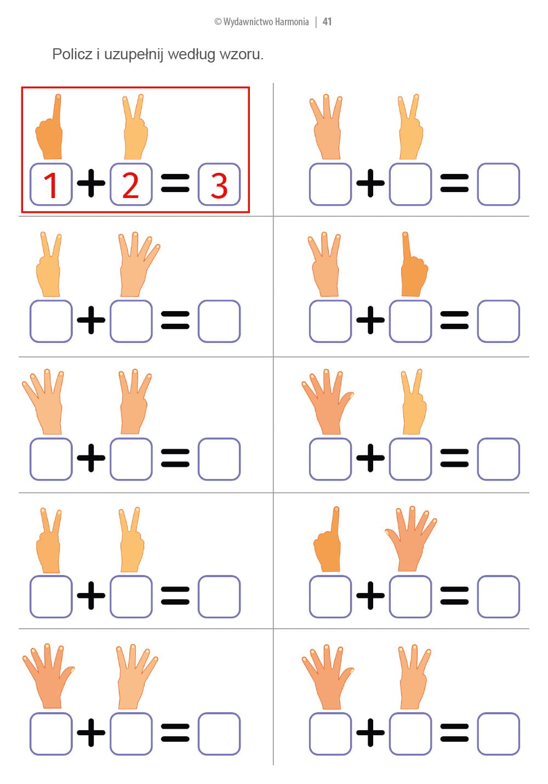

[**https://harmonia.edu.pl/userdata/public/gfx/88ed0cd8b2ac877fd3ba73212789af20.jpg**](https://harmonia.edu.pl/userdata/public/gfx/88ed0cd8b2ac877fd3ba73212789af20.jpg)

**4. „ Czym różnią się obrazki”-** ćwiczenia spostrzegawczości

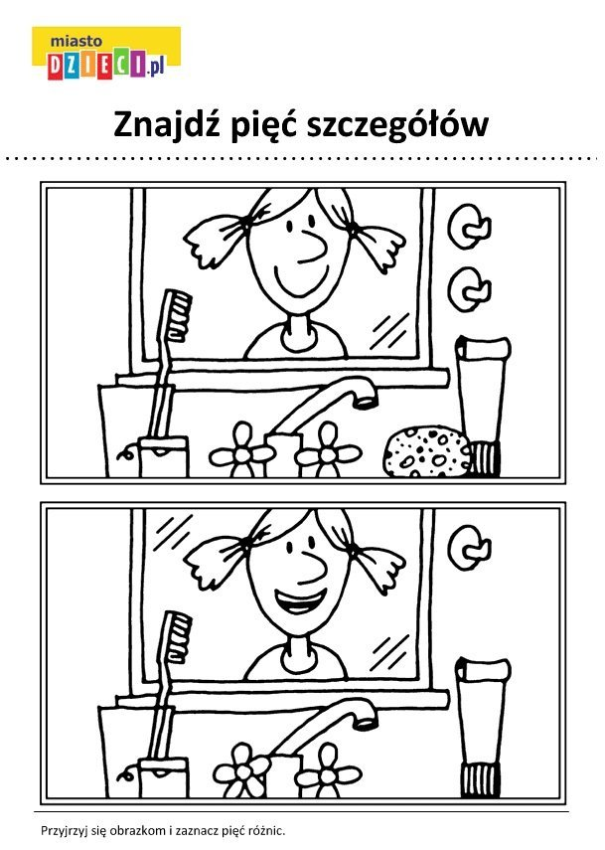

[**https://miastodzieci.pl/wp-content/uploads/2017/10/znajdz-roznice.jpg**](https://miastodzieci.pl/wp-content/uploads/2017/10/znajdz-roznice.jpg)

**5. „Szczotka, pasta, kubek”- ćwiczenia grafomotoryczne. Połącz wykropkowane punkty całość pokoloruj rysunek.**

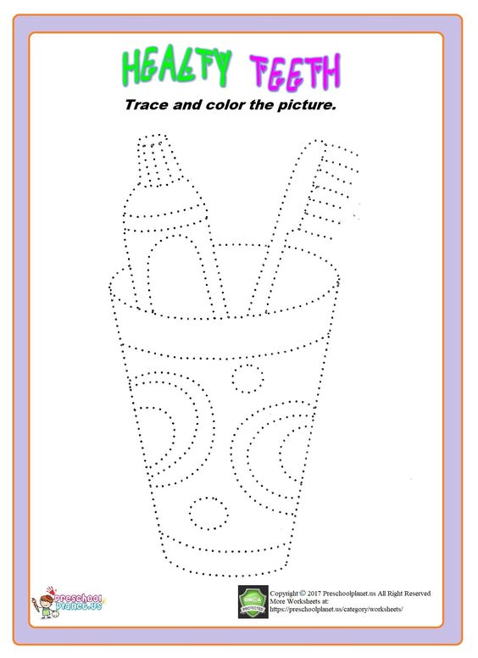

**Źródło: Preschoolprane.us Copyright2017**

**-Poćwicz pisanie**- **ćwiczenia sprawności manualnej**

**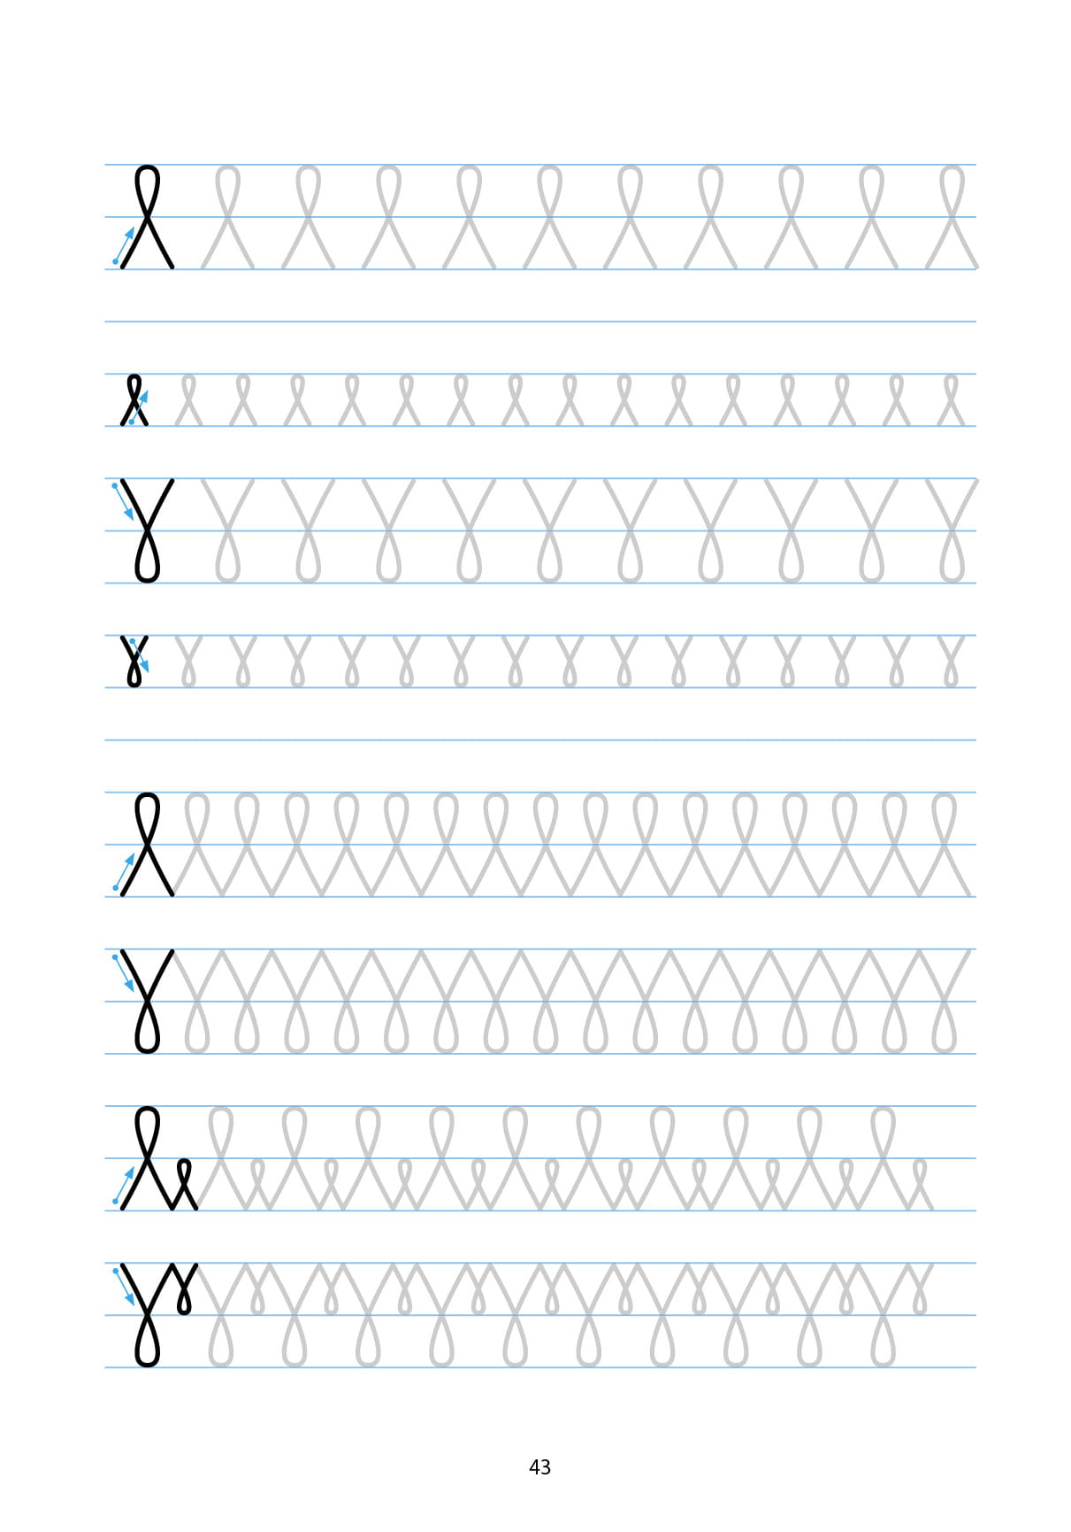**

[**https://ksiegarnia-edukacyjna.pl/pol\_pl\_Szlaczki-po-sladzie-23283\_6.jpg**](https://ksiegarnia-edukacyjna.pl/pol_pl_Szlaczki-po-sladzie-23283_6.jpg)

**Czwartek 30.04.2020**

**1.„Sczotka, pasta, kubek”- utrwalanie piosenki**

**Link :** <https://www.youtube.com/watch?v=ULcCm5PZwzI>

**Tekst piosenki**

Szczotka, pasta, kubek, ciepła woda, tak się zaczyna wielka przygoda.  
Myję zęby, bo wiem dobrze o tym, kto ich nie myje ten ma kłopoty,  
Żeby zdrowe zęby mieć, trzeba tylko chcieć.  
  
Szczotko, szczotko, hej szczoteczko! O! O! O!  
Zatańcz ze mną, tańcz w kółeczko! O! O! O!  
W prawo, w lewo, w lewo, w prawo! O! O! O!  
Po jedzeniu, kręć się żwawo! O! O! O!  
W prawo, w lewo, w lewo, w prawo! O! O! O!  
Po jedzeniu kręć się za żwawo! O! O! O!

**Źródło: Fasolki youtube**

**2.** **„Przybory do mycia zębów” – rysowanie kredkami lub flamastrami, wyklejenie plasteliną, stemplowanie farbą palcami- technika dowolna**



<https://cdn3.iconfinder.com/data/icons/bathroom-objects-outline-collection/60/Bathroom_Objects_-_Outline_-_073_-_Toothbrush_holder-512.png>

**3. Bo ruch to zdrowie - Zapraszamy Was do wspólnych zabaw ruchowych** <https://www.youtube.com/watch?v=k2hBMkZuvP8>

**4. „ Zdrowy ząb, chory ząb”- zabawa dydaktyczna. Wytnij obrazki po wykropkowanych liniach i przyklej je pod odpowiednim uśmiechem.**

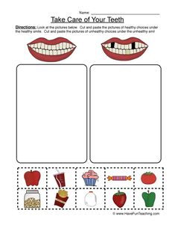

[**https://i.pinimg.com/originals/2d/fb/0c/2dfb0c44f80b33a918f0b58f6cd8210a.jp**](https://i.pinimg.com/originals/2d/fb/0c/2dfb0c44f80b33a918f0b58f6cd8210a.jp)

**5.** **„Popatrz i pokoloruj”. Pokoloruj prostokąty z tymi literami, które są potrzebne do napisania podanego wyrazu w ramce. Rodzicu prosimy odczytaj dziecku wyrazy i wytłumacz, co ma zrobić.**

|  |
| --- |
| **toothbrush-2695181_640[1]** |
| **SZCZOTECZKA** |

|  |  |  |  |  |  |  |  |  |
| --- | --- | --- | --- | --- | --- | --- | --- | --- |
| **S** | **I** | **C** | **H** | **Z** | **E** | **O** | **R** | **Z** |
| **B** | **Z** | **M** | **T** | **G** | **C** | **F** | **K** | **A** |

|  |
| --- |
| **04791-elegir-pasta-dental-ninos[1]** |
| PASTA |

**Źródło: Obrazek pochodzi z grafiki Google**

|  |  |  |  |  |  |  |
| --- | --- | --- | --- | --- | --- | --- |
| **K** | **P** | **S** | **N** | **T** | **L** | **B** |
| **A** | **S** | **R** | **J** | **D** | **A** | **G** |

|  |
| --- |
| Kubek do mycia zębów - Prażmowscy |
| KUBEK |

**Źródło: Obrazek pochodzi z grafiki Google**

|  |  |  |  |  |  |  |
| --- | --- | --- | --- | --- | --- | --- |
| **K** | **L** | **A** | **H** | **B** | **P** | **E** |
| **S** | **W** | **U** | **J** | **F** | **O** | **K** |

**6. Rozwiązywanie zagadek o przerabianej tematyce „ Dbamy o swoje zęby” Rozwiąż zagadki . Podziel rozwiązanie zagadki ( wyraz ) na sylaby , wyodrębnij pierwszą głoskę w nagłosie**

1. Przyjemnie pachnie, ładnie się pieni a brudne ręce w czyste zamieni - **(mydło).**

2. Schowała się w tubie, używać jej lubię a mała szczotka chętnie się z nią spotka **- (pasta do**

**zębów).**

3. Wiszę w łazience, wycierasz mną ręce - **(ręcznik).**

4. Co to jest na pewno wiesz, najeżona jest jak jeż, lecz nikogo nie kłuje, tylko zęby szoruje

**(szczoteczka).**

5. Służy do mycia, służy do picia bez niej na Ziemi nie byłoby życia- **(woda).**

6. Kiedy kaszlesz, kichasz w głos w co należy wsadzić nos **- (chusteczka).**

[**http://zagadkidladzieci.net/**](http://zagadkidladzieci.net/)